A continuación realizaremos la práctica en Windows y el Linux.
El objetivo de la práctica es ver las herramientas necesarias para visualizar la configuración TCP/IP.
Configuración de la red en Windows:
• Para abir el Simbolo del sistema Inicio > Programas > Símbolo del Sistema.
• Otra manera de abrir el Simbolo del sistema es introduciendo la palbra cmd en el buscador de Windows.
Compara la configuración TCP/IP de este host con el de otras máquinas de la LAN:
Mi host | Otro host de la LAN
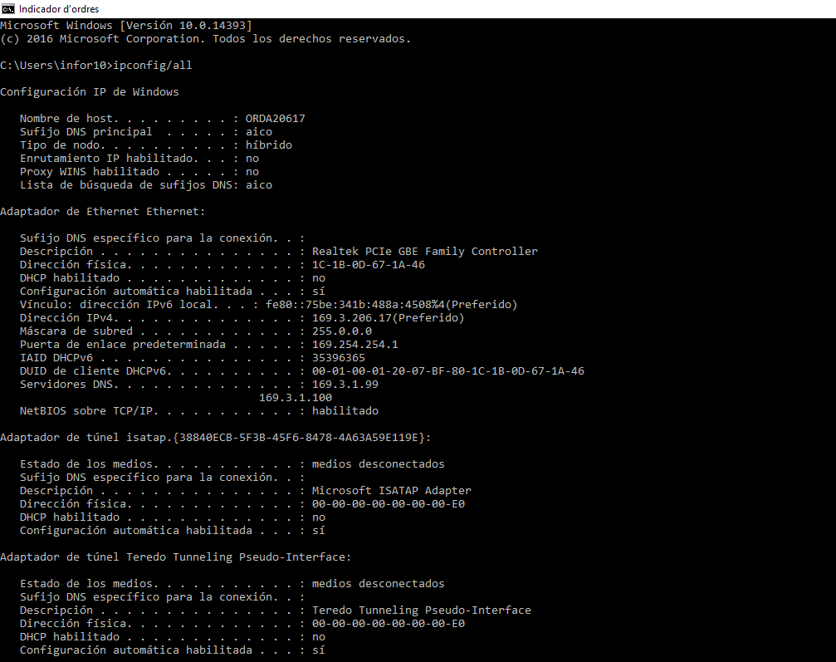 | 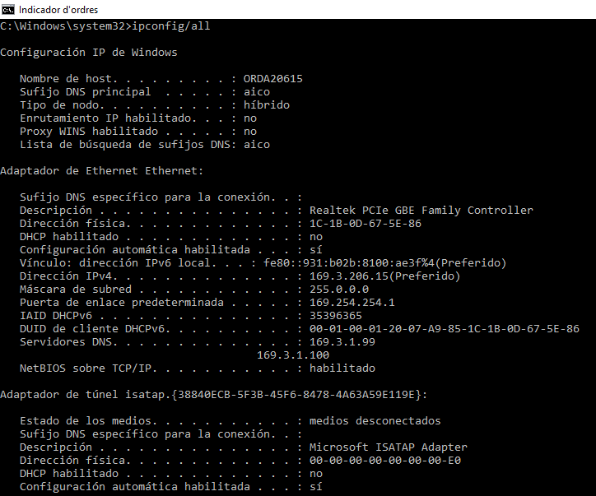

• Existen similitudes? Sí, al formar parte de la misma LAN ambas configuraciones tienen la misma máscara de subred, la misma puerta de enlace y las mismas direcciones DNS. En qué se parecen las direcciones IP? Las direcciones IP son privadas y están en la misma parte de red ya que las IP empiezan en 169 (que es la parte de red y de clase A).
• En qué se parecen las gateways per defecte? Ambos sales hacia la misma dirección de Gateway: 169.254.254.1 Por qué? Los dos hosts están ubicados en la misma red, de ahí el motivo por el cual tienen la misma dirección de puerta de enlace.
• Teniendo en cuenta que las direcciones IP deben compartir la misma parte de red. Todos las máquinas en la LAN deben compartir el mismo gateway por defecto. Escripe un par de direcciones IP: 169.3.206.17, 169.3.206.16 169.3.206.15, 169.3.206.14, 169.3.206.13
En qué se parecen las direcciones MAC? La dirección MAC es un número identificativo de una tarjeta de red. En estas capturas de pantalla se puede ver que cada una está formada por seis pares de números hexadécimales (cada dos separados por dos puntos), en el cual los tres primeros identifican al fabricante (estas dos MAC fueron fabricadas por el mismo fabricante).
Comando ipconfig
Ipconfig es un comando utilizado para averiguar ciertas configuraciones TCP/IP (Dirección IP, Máscara de subred, Puerta de enlace, ...).
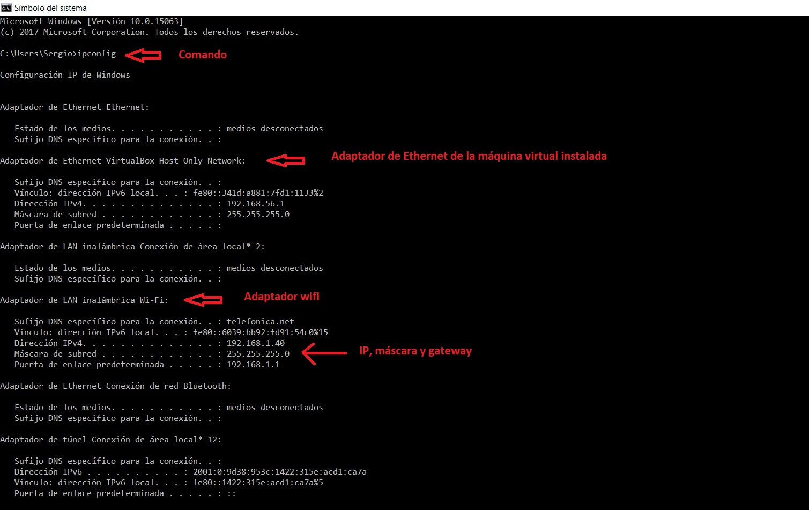

El comando ipconfig tiene un parámetro el cual te dará aún más información acerca de tu configuració TCP/IP, escribiendo ipconfig/all.
Comando ping
Ping es un comando el cual es muy utilizado seguida de una dirección ip o bien una dirección web para averiguar si hay conectividad en la red entre tu host y el host destino.
• Ejemplos: ping 192.168.1.2, ping www.google.es.
Hay conectividad | No hay conectividad
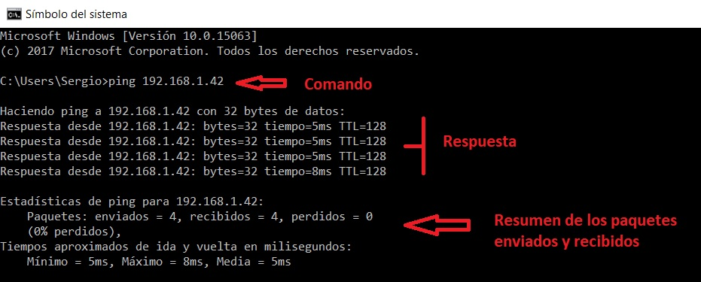 | 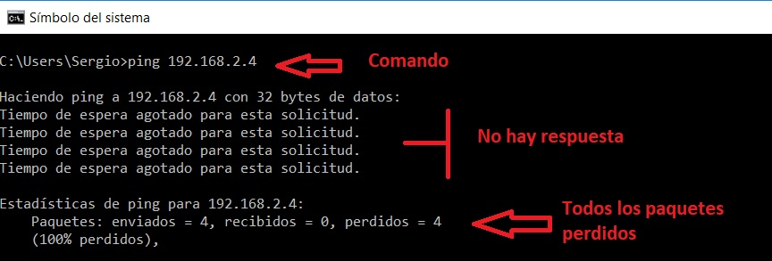
Supongamos que hay tres host con diferentes configuraciones TCP/IP.
Host 1  IP: 192.168.12.113  Màscara: 255.255.255.0  Gateway: 192.168.12.1 | Host 2  IP: 192.168.12.205  Màscara: 255.255.255.0 Gateway: 192.168.12.1 | Host 3  IP: 192.168.112.97  Màscara: 255.255.255.0 Gateway: 192.168.12.1

Configuración de la red en Linux:

